**Рандак Марьяна Василева младшая (Randakowna Marjanna Paraska)**

26 апреля 1803 г – крещение (НИАБ 136-13-894, лист 50об, №18/1803-р (ориг)).

**НИАБ 136-13-894:** Лист 50об. **Метрическая запись №18/1803-р (ориг).**

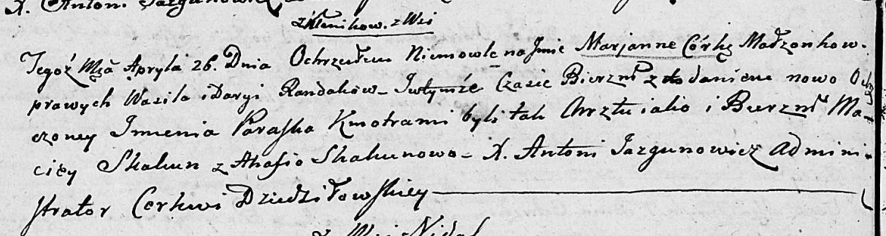

Дедиловичская Покровская церковь. 26 апреля 1803 года. Метрическая запись о крещении.

Randakowna Marjanna Paraska – дочь родителей с деревни Клинники.

Randak Wasil – отец.

Randakowa Daryia – мать.

Skakun Maciey – кум.

Skakunowa Ahafia – кума.

Jazgunowicz Antoni – ксёндз.